

NDJ-5S/NDJ-8S系列
微机型数字显示粘度计操作手册

上海右一仪器有限公司

地址：上海市宝山城市工业园区市台路408号 http://www.chinalab17.com
邮编：200444 E-mail:18017761117@163.com
电话：021-63462955 传真：021-66011273

前言
NDJ-5S(8S)型数字显示粘度计是本厂旋转粘度计的升级换代产品。本仪器采用先进的机械设计、制造工艺和微电脑控制技术，数据采集正确；显示器选用蓝背光、高亮度的LED显示屏，数据显示清晰。
本仪器具有测量灵敏度高，测试结果可靠，使用操作方便，造型美观大方等特点，是用来测量牛顿液体的绝对粘度和非牛顿液体的表观粘度的理想仪器，可广泛应用于油脂、油漆、塑料、药物、食品、涂料、洗涤剂等各种流体粘度的测量。
本仪器还配有RS-232、温度传感器、打印机等接口功能。选配与PC机连接线并安装光盘后，可按需记录各项测试数据；选配温度传感器可实测液体的温度；选配微型打印机可直接打印测试结果。
主要技术参数
型号 | NDJ-5S | NDJ-8S
测量范围 | 1～1×10mPa.s | 1～2×10mPa.s
转子规格 | 标配1-4号转子  （选配0号转子可测低粘度至0.1~10mPa.s）
转子转速  （转/分） | 6、12、30、60 | 0.3、0.6、1.5、3、  6、12、30、60
PC接口 | √ | √
温度传感器接口 | √ | √
打印机接口 | √ | √
显示方式 | 高亮度的LED显示屏
操作选择 | 中文
测量模式 | 自动档/手动档
单次测量自动停止 | 测量结果稳定后，转子自动停止
测量精度 | ±2%（牛顿液体）
供电电源 | 交流220V±10% 50HZ±10%
工作环境 | 温度5℃~35℃，相对湿度不大于80%
外形尺寸 | 380×320×390
净重 | 4.5Kg

仪器的工作原理
本仪器为数显粘度计，由电机经变速带动转子作恒速旋转。当转子在液中旋转时，液体会产生作用在转子上的粘度力矩。液体的粘度越大，该粘性力矩也越大；反之，液体的粘度越小，该粘性力矩也越小。该作用在转子上的粘性力矩由传感器检测拾取，经计算机处理后得出被测液体的粘度。
本仪器采用微电脑技术能方便地设定量程（转子号及转速），对传感器检测到的数据进行数字处理，并且在
显示屏上清晰地显示出测量时设定的转子号、转速、被测液体的粘度值及其满量程百分比值等内容。
本仪器标配有4种转子（1、2、3、4号）。
NDJ-5S有4档转速（6、12、30、60转/分），由此组成的16种组合，可以测量出测定范围内的各种液体的粘度值。
NDJ-8S有8档转速（0.3、0.6、1.5、3、6、12、30、60转/分），由此组成的32种组合，可以测量出测定范围内的各种液体的粘度值。
仪器的结构与安装
（一）仪器的结构
仪器的结构如图1所示。
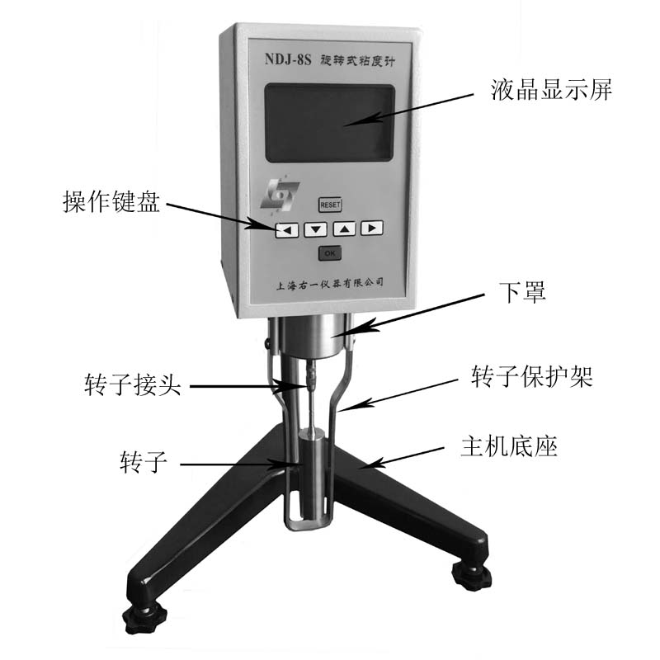图1
（二）仪器的安装
1、检查供电电源，应满足本仪器工作的要求；按国家有关规定，其接地端应有可靠的接地线。
2、仪器应安装在无腐蚀性气体、无强电磁干扰、无振动的工作台上。
3、将带齿立柱插入主机底座的圆孔之中，立柱上的齿型面面向底座的正前方，用扳手拧紧立柱上的固定螺母，以防立柱转动（见图2所示）。
1

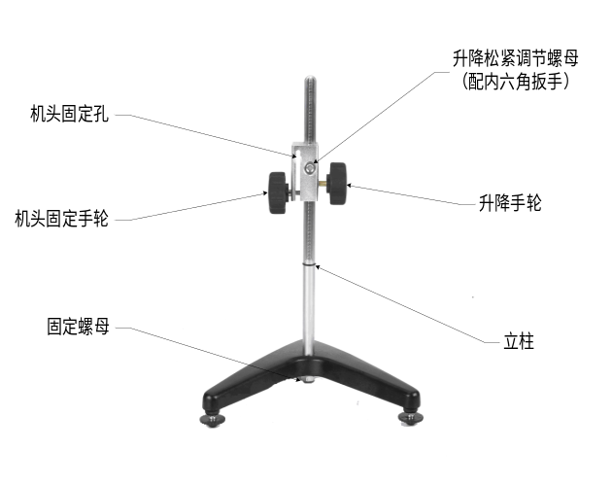
图2
4、旋动升降手轮，上下移动。若发现升降手轮转动时有过紧或过松的情况，可调节升降座前方的松紧螺钉。升降以略紧为宜，防止粘度计机头产生自重坠落。将粘度计机头手柄旋入机头手柄安装孔中，并用扳手紧固，再插入机头固定圆孔中，使机头基本保持水平，用固定手轮夹紧。
5、旋松取下粘度计机头下方的银白色保护帽（见图3所示）。
6、调整主机底座的三个水平调节螺钉，使粘度计机头上的水准泡处于中心位置。
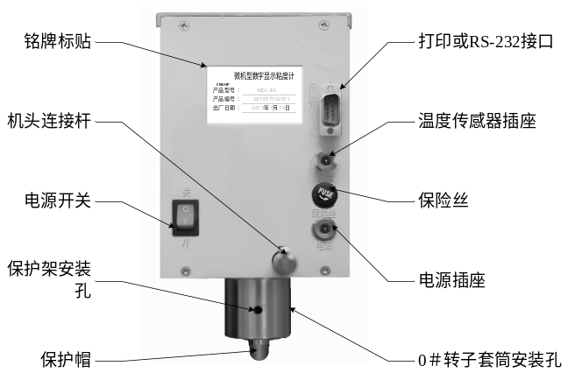
图3

仪器的操作与使用
1、准备被测液体，将被测液体置于直径不小于60mm，高度不低于120mm的烧杯或直筒形容器中。
2、准确地控制被测液体的温度。
3、装上转子保护架后，仔细调整仪器的水平，检查仪器的水准器气泡是否居中，保证仪器处于水平的工作状态。
4、参照量程表，选择适配的转子旋入转子连接头（俯视时，顺时针旋转为装上；逆时针旋转为卸下）。
5、缓慢调节升降旋钮，调整转子在被测液体中的高度，直至转子的液面标志（凹槽中部）与液面相平。
6、使用0号转子和低粘度液测试附件可按下列步骤操作（参见图4）：
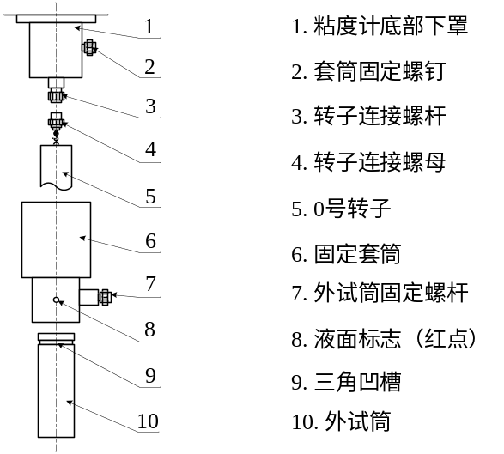
图4
1）将0号转子装在转子连接螺杆上。
2）将固定套筒套入仪器机头底部下罩上，并用套筒固定螺丝并紧。
3）将外试筒（有底）内注放20~25毫升被测液体。
4）将外试筒套入固定套筒并用外试筒固定螺钉予以并紧，旋紧时必须注意外试筒固定螺钉之锥端旋入外试筒上端之三角凹槽内（可以侧面之圆孔中观察试筒三角槽是否位于圆孔中心）。控制好被测液体温度后即可进行测试。
5）配用无底外试筒时，方法基本同上【除（3）外】，当外试筒和转子浸入液体时以固定套筒上的红点为液面标志。

2

7、键盘操作及显示界面说明：
1）仪器键盘如图5所示。
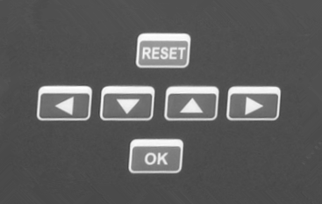图5
2）打开仪器背面的电源开关，进入开机界面，显示仪表型号：
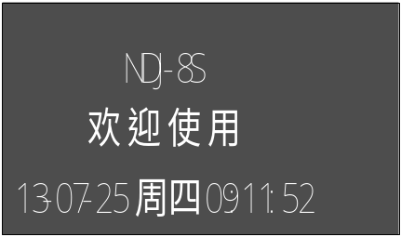图6
3）系统设置
按SET键进入系统设置界面，可对通讯方式及系统时间进行设置，按上下键来调整光标的位置 如图7：
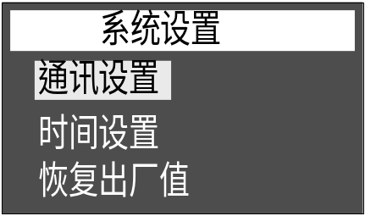图 7 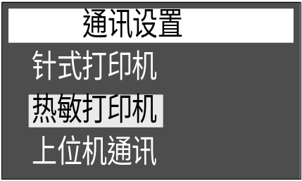图7A
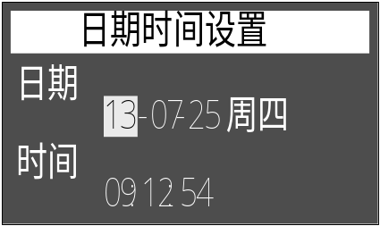图7B
1、通讯设置
当光标在“通讯设置”选项上时按OK键进入通讯设置，设置界面如图7-A，其中设置项包括打印机种类，上位机通讯格式等，通过上下键来移动光标位置，按OK键进行设定并自动返回上一界面，按SET键直接返回上一界面。
2、时间设置
当光标在“时间设置”选项上时按OK键进入系统时间设置，设置界面如图7-B，其中左右键用于移动光标选中要更改项，按上下键用于更改时间大小，设置好后按OK键保存设置并退出。
3、恢复出厂值
该项用于将机器所有参数恢复到出厂设置的值，当光标在“恢复出厂值”选项上时按OK键即可。
当机器处于系统设置界面时按SET键可返回到待机界面。
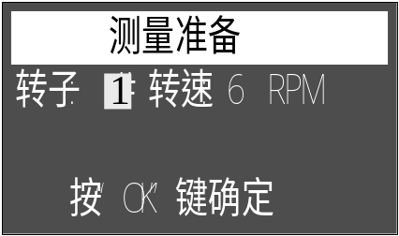图8
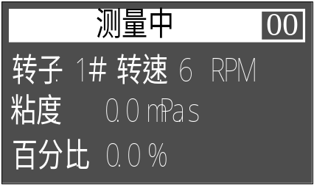图8A

3

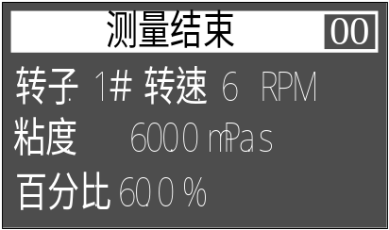图8B
4、测量
当机器处于待机界面时按OK键进入到测量界面如图8：在测量之前要先对转子号、转速进行设置。
1）转子号设置
光标停在 1 # 处，按∧或∨键选择所需的转子号，转子号为5种，即1 # 、2 #、3 #、4 # 及0 #转子 ，默认为1#。
2）转速设置
按＞或＜键可切换到转速位置，光标停在如图8-A 6转/分位置，为0.3转/分。按∧或∨键可选择所需的转速，NDJ-5S转速分为5档：分别为6转/分、12转/分、30转/分、60转/分、及自动档。当选择好转子和转速档位后，按OK键，转子开始旋转，仪器开始进行测量，屏幕显示如图8-B所示。
如不知合适的转子和转速可选择自动档在确定转子后，按OK键，仪器就会自动开始测量，逐步搜索到适合的转速。最后显示出测量的结果或自动显示所需调换的转子号。
注意：自动档用于在转速未知时预测使用哪号转子，在测量状态下最好不要用自动模式。
3）测量时按SET键，仪器将会暂停测量；这时可以打印测量结果，退出需要再次按SET键，如无按键操作，仪表会在测量结束后自动停止。当测试结束后，按OK键打印当前测量值（如配有打印机）或将测量结果上传到PC机。按SET键退出当前测量，进入下次测量状态。再按SET键可返回到待机界面
4）在测量前，首先估计被测液体的粘度范围，然后在量程表中，选择合适的转子和转速。
5）当估计不出被测液体的大致粘度时，应视为较高粘度。选用由小到大的转子（转子号由高到低）和由慢到快的转速。原则上高粘度的液体选用小转子（转子号高），慢转速；低粘度的液体选用大转子（转子号低），快转速。转子号刻在转子柄上。
6）仪器具有超程报警功能，若测量值大于100%，测量值显示为over.为保证测量精度，测量时量程百分比读数应控制在10%~90%之间为佳。
7）在任何状态下，按SET键，程序将从起始状态开始运行，操作界面回到用户选择工作状态。
8）量程表

NDJ-5S 量程表

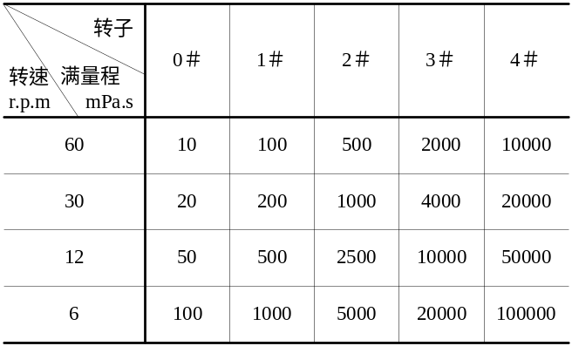

4

NDJ-8S 量程表
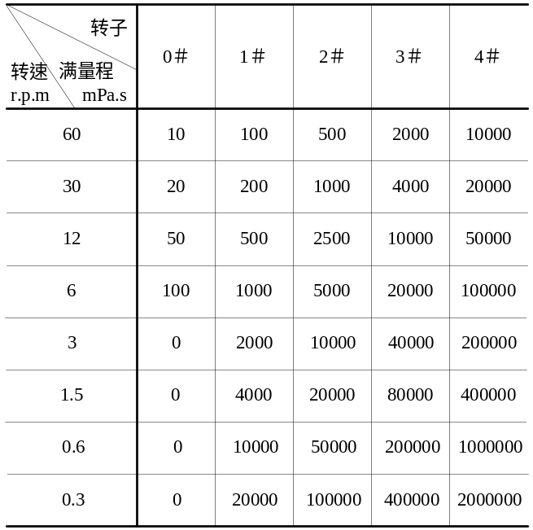
例：操作方法一
如选择1#转子，12转，开机后，屏幕显示如图9：
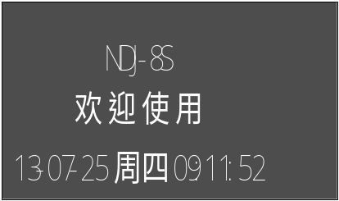图9
按OK键，屏幕显示如图10： 让光标停在1#处时按 ＞键，
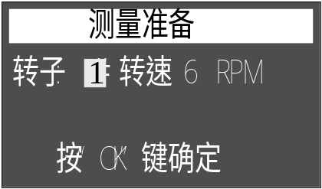图10
让光标移到转速6转/分，再按∧键，显示12转，如图11，再按OK键，仪器开始进行测量。
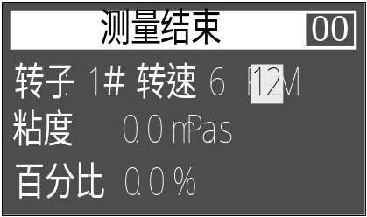图11
当测量值稳定后仪表会自动停止测量，这时可进行读数、打印、上传数据等操作。
例：操作方法二
如不知道合适的转子和转速时，可选择自动档。如：假设选用4# 转子后，转速选择自动档（操作方法同上例），然后按OK键，仪器会自动搜索到合适的转速。最后显示出测量结果或显示所需调换的转子号。如显示3# 转子，那么要换上3# 转子，再按OK键仪器开始测量，最后显示出被测液体的粘度。
注意事项
- 本仪器在出厂前严格调校检验，开机后即可正常工作，请操作者在操作前认真仔细地阅读本仪器说明书，严格按要求操作。
- 仪器必须在允许的电源频率和电压误差范围内测定，否则会影响测量精度。
- 装卸转子时应小心操作，要将仪器下部的连接头轻轻地向上托起后进行拆装，不要用力过大，不要使转子横向受力，以免转子弯曲及中心轴尖损坏。连接头和转子连接端面及螺纹处应保持清洁，否则将影响转子的正确连接及转动时的稳定性。
- 装上转子后不得在无液体的情况下“旋转”，以免损坏轴尖和轴承。
- 每次使用完毕应及时清洗转子，清洗时要拆下转子进行清洗，严禁在仪器上进行转子的清洗，转子清洁后要妥善安放在存放箱中。
- 仪器搬动和运输时应旋上银白色保护帽托以起转子连接头。
注意：仪器通电工作前必须把银白色保护帽旋下，以防止损坏仪器。
- 不得随意拆卸和调整仪器的零部件及内存数据，不要自行加注润滑油。
- 悬浊液、乳浊液、高聚物及其他粘度液体中很多是“非牛顿液体”，其表观粘度随切变速度和时间变化而变化，故在不同的转子、转速和时间下测定，其结果不一致是属正常情况。对非牛顿液体测得的粘度值只能作为参考值（一般非牛顿液体的测定应规定转子、转速和持续时间来进行；或固定测定
5

的条件、环境进行对比测定来验证其粘度）。
- 为保证测试精度，请注意下列各点：
  - 精确地控制被测液体的温度。
  - 将转子以足够长的时间浸于被测液体同时进行恒温，使其能和被测液体温度一致。
  - 保证液体的均匀性。
  - 测量时尽可能将转子置于容器中心。
  - 防止转子浸入液体时有气泡附粘于转子下面。
  - 使用保护架进行测定。
  - 保证转子的清洁。
  - 严格按照操作说明进行操作。
  - 低于15mPa.s的液体选用0号转子。
附 录
装 箱 单
序号 | 名称 | 数量 | 标配 | 选购件
1 | 数显粘度计主机 | 1台 | √
2 | 1~4＃转子 | 1套 | √
3 | 电源适配器 | 1套 | √
4 | 保护架 | 1只 | √
5 | 底座 | 1只 | √
6 | 升降立柱 | 1套 | √
7 | 使用说明书 | 1本 | √
8 | 合格证 | 1张 | √
9 | 保修单 | 1张 | √ | 附内
10 | 呆扳手 | 1只 | √
11 | 内六角扳头 | 1只 | √
以下是选配件
1 | 0＃转子 | 1只 |  | √
2 | RS232连接线及光盘 | 1套 |  | √
3 | 温度传感器 | 1根 |  | √
4 | 微型打印机 | 1台 |  | √

保修说明
请购货单位填写保修描述内容并加盖单位公章：

根据国家有关法律规定，我公司郑重承诺，凭产品保
修卡和购货发票，为你提供下列服务：
1.自购机之日起，产品免费保修12个月；
2.下列情况不属于免费服务范围：
a.用户自行拆机维修而造成损坏；
b.无发票或合同，涂改发票和合同或无产品保修卡；
c.因电压异常，水（火）等自然灾害因素造成损坏；
d.未按说明书要求使用而造成的损坏；
e. 非机器本身受外部因素损坏的；
f. 国不可抗拒的因素而造成损坏的。
3.不属于免费保修的，我公司仍将竭诚为您提供服务。
4.请妥善保管产品保修卡和购货发票和合同。

购货单位（公章）：
保 修 卡
产品名称：数显式旋转粘度计
产品型号：
产品编号：
用户单位：
用户地址：
邮 编：
联 系 人：
电 话：
发票号码：
购货日期：

6

